Министерство образования Республики Беларусь

Белорусский государственный университет информатики и

радиоэлектроники

**кафедра РЭС**

**РЕФЕРАТ**

**на тему:**

**«Метод непрерывных испытаний. Графический метод. Испытания на ремонтопригодность»**

**МИНСК, 2008**

**Метод непрерывных испытаний**

Сущность данного метода испытаний заключается в непрерывном отборе и постановке изделий на испытания в течение контролируемого периода. При этом изделия отбирают равными группами через равные промежутки времени:

*t'=tКП/к*, (1)

где *tкп* - контролируемый промежуток времени, к - число групп изделий.

*К=n/ni*, (2)

где *n* - объем выборки, необходимый для подтверждения значения *P2* за время

*tr*,

*ni* - число изделий в каждой группе.

Группа изделий снимается с испытаний по истечении времени *tr.* Оценка результатов непрерывных испытаний производится после окончания испытаний последней группы.

Если суммарное число отказавших изделий во всех группах за время tи не превышает приемочного числа *С* - то это означает, что заданная вероятность *P*2 безотказной работы обеспечивается.

Основной недостаток метода - большие затраты времени для получения результатов. Данный метод применяется, в основном, для отработанного ТП.

При этом все изделия, изготовленные за оцениваемый период времени можно рассматривать как единую партию, а последовательные выборки из партии - как групповые выборки.

**Графический метод планирования испытаний**

Основан на использовании семейства кривых распределения Пуассона, характеризующих зависимость вероятности чис­ла *и* отказавших изделий, меньшего приемочного числа *С* (или равного ему), от значения параметра а. Графически зависимость *p(d<C)=f(a)* представлена на рис. 1 семейством

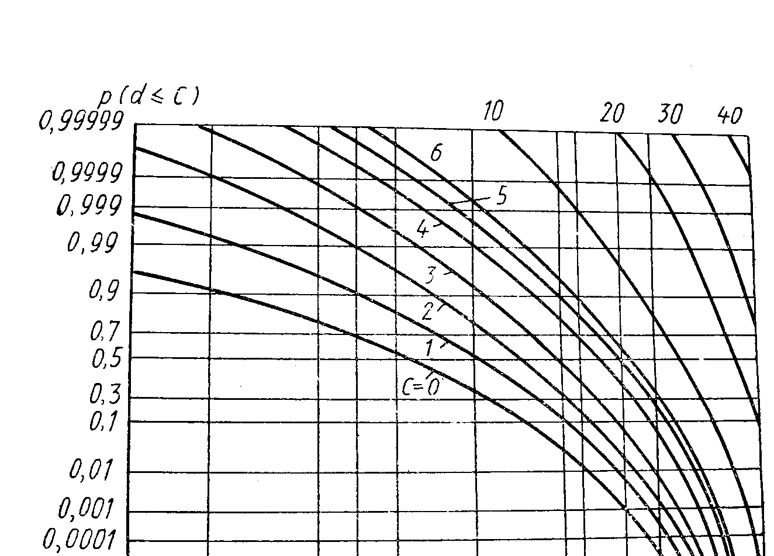

Рис. 1 – Зависимость вероятности отказа *d* изделий, распреде­ленной по закону Пуассона, от параметра *а*

Кривых для различных значений *С.* Значение параметра *а* с достаточной точностью описывается выражением *а-*=*nQ*, где *Q* — вероятность отказа. Величина а есть математическое ожидание случайной величины — числа *и* отказавших изделий.

Приведенные на рис. 1 кривые являются аккумулированными (накопленными). Например, для значения *a=2* вероятность отказа трех и менее изделий состав-т 91 %, а двух (и менее) изделий — примерно 75%. Следовательно, разность этих двух значений равна вероятности отказа трех изделий, т.е. 16%.

Таким образом, рассмотренные кривые могут быть использованы для определения вероятности числа отказавших изделий и для расчета планов контроля, которые формируют по одному *(Р2)* или по двум *(Р1* и *Р2*) заданным значениям вероятности безотказной работы.

План контроля по заданному значению *Р2* составля­ют при определенных значениях *tг* и *β*. Для определения необходимого объема выборки задаются значением приемочного числа *С.*

Далее по графику распределения Пуассона находят точку пересечения кривой, со­ответствующей выбранному значению С, с горизонтальной линией, которая представляет вероятность появления числа отказов *d<С* (эта вероятность равна заданному риску *β* заказчика).

Проекция точки пересечения на ось абсцисс дает величину *а = nQ*. Разделив полученное значение *а* на заданное значение *(Q2=1-Р2)*, *≠* рассчитывают объем выборки для испытания в течение времени *tи = tг*:

*n= a/(1-P2)* (3)

Более точное значение *п* можно получить из соотношения

*п=С/2 + а(1 + P2)/[2 (1 -P2)].* (4)

Поскольку формулы (3) и (4) дают мало отличаются друг от друга результаты, на практике обычно применяют более простую для расчета *п* формулу (3).

План контроля по двум заданным знаменисоставляют при соответствующих значениях рисунков Р1 Р2

Приемочное число С и необходимый объем выборки n определяют по графику распределения Пуассона (рис.2.10) Для этого находят точку пересечения кривой при С = 0 с горизонтальной линией, представляющей, вероятность того, что в выборке при заданном риске а изготовителя имеются отказавшие изделия т. е. *р(d>С)=1-a*.

Проекция этой точки на ось абсцисс дает значение *a1=п Q1.* Деля полученное значение *a1* на *Q1 = 1-P1*, получают необходимый объем выборки n*'.* Точно так же находят точку пересечения той же кривой *р(а)* для *С=0* с горизонтальной линией, представляющей вероятность отсутствия отказавших изделий в выборке при заданном риске заказчика (*р = β*). При этом на оси абсцисс получают значение *а2 = n"Q2*. Деля значение *а*2 на Q2=1-Р2, определяют объем выборки *п".*

Если значения n*'* и n" не равны, то расчет повторяют, но уже для кривой *р(а)* при *С=1*. Если полученные значения *n'* и *п"* опять окажутся неравными, переходят на кривую *р(а) с* большим значением С и так до тех пор, пока не будет найдена кривая, для которой значе­ния *п'* и *п"* совпадут. Приемочное число С выбирают соответствующим найденной кривой *р(а),* а объем выборки *п = п' = п".*

Однако не всегда можно добиться равенства значений *п'* и *п"* при заданных *а* и *β*. Поэтому должно быть принято решение, как велики могут быть эти риски.

Если желательно поддержать заданный риск изготовителя, то при неравенстве *п'≠п"* следует принять объем выборки, полученный исходя из риска изготовителя, т.е. *n*=*п'* . Тогда риск заказчика можно найти с помощью графика распределения Пуассона, предварительно вычислив величину *а2 = п'(1—Р2).*

Если заказчика устроит полученный риск, задачу можно считать решенной. В противном случае объем выборки необходимо изменить для лучшего приближения к желаемому результату. Значение рисков заказчика и поставщика можно сделать равными, усредняя те два неравных объема выборки, которые лучше всего удовлетворяют поставленным условиям.

**Испытания на ремонтопригодность**

Контрольные испытания на ремонтопригодность должны проводиться для контроля среднего времени восстановления или вероятности восстановления за заданное время.

Контроль среднего времени восстановления должен быть сведён к контролю вероятности восстановления. В этом случае контрольные испытания можно проводить только при известном законе распределения времени восстановления.

Контрольные испытания на ремонтопригодность следует проводить в случаях, когда к изделиям предъявляют требования в части восстановления в условиях эксплуатации на объекте, только при устранении отказов, выявленных в период между плановыми ремонтами и техническим обслуживанием.

Контрольные испытания на ремонтопригодность следует проводить на образцах изделия, отказы которых получают искусственно путём моделирования.

Допускается использовать отказы, полученные при проведении испытаний на безотказность, сохраняемость и долговечность.

При моделировании отказов число отказов по каждой причине их возникновения в общем числе отказов, необходимых для проведения контрольных испытаний на ремонтопригодность, должно быть пропорционально вероятности его появления.

Вероятность появления отказов определяют в условиях эксплуатации или при исследовательских испытаниях. Допускается аналитически определять вероятность появления отказов по каждому виду.

На одном образце изделия не должно одновременно моделироваться больше одного вида причин отказа.(под причиной отказа понимают изменение физического состояния элемента изделия, которое привело к отказу изделия.

При проведении испытаний на ремонтопригодность должны быть соблюдены следующие условия:

• персонал (по количеству и квалификации), оборудование и оснастка, используемые для проведения ремонта, — в соответствии с инструкцией по техническому обслуживанию.

До начала ремонта сведения о месте и виде отказа не должны доводиться до персонала;

поиск причины отказа, ремонт и проверку работоспособности изделия после ремонта производят по методике, предусмотренной конструкторской документацией, и с применением ремонтного комплекта запасных инструментов и приборов;

при проведении контрольных испытаний на ремонтопригодность учитывают только время, затраченное на отыскание и устранение дефектов.

Время, вызванное отсутствием и поиском запасных частей, предусмотренных ремонтным комплектом запасных инструментов и приборов, материалов, оборудования и инструмента, предусмотренных конструкторской документацией, не учитывается при контрольных испытаниях на ремонтопригодность;

• в случае возникновения «вторичного отказа», вызванного ошибками ремонтного персонала, время на его устранение учитывают вместе с временем устранения основного отказа. В общем числе восстановлений восстановление «вторичного отказа» не учитывают.

Контрольные испытания на ремонтопригодность для контроля вероятности восстановления за заданное время восстановления при любом законе распределения времени восстановления следует проводить одним из методов:

одноступенчатым с ограниченной продолжительностью испытания;

двухступенчатым с ограниченной продолжительностью испытания, когда необходимо обеспечить минимум среднего объёма испытаний.

**Одноступенчатый с ограниченной продолжительностью испытания**

План испытаний следует рассчитывать следующим образом:

• выбирают предельную продолжительность испытания *tИB*;

выбирают из стандартов, технических условий или технического задания на изделия или рассчитывают приёмочные и браковочные значения вероятности восстановления за *tИB;*

определяют число отказов, необходимое для проведения контрольных испытаний, и приёмочное число невосстановлений.

Предельную продолжительность испытания рекомендуется выбирать равной времени, на которое задана вероятность восстановления *tв*, с учётом факторов аналогичных тем, которые относятся к испытаниям на безотказность.

Значения приёмочного *Рαв* (*tИB*) и браковочного *Рβв* (*tИB*) уровней вероятности восстановления за предельную продолжительность испытания *tИB* рассчитывают:

а) при экспоненциальном законе распределения времени восстановления

• если задана вероятность восстановления и *tm* не равно *tв* по формуле

. (5)



• если задано среднее время восстановления по формуле

. (6)



где *P(tИB)* — соответственно приёмочное или браковочное значение вероятности восстановления за время восстановления одного отказа, принятое для испытаний;

*Рв(t)* — соответственно приёмочное или браковочное значение вероятности восстановления;

*tв* — соответственно приёмочное или браковочное значение среднего времени восстановления;

*tm* — время восстановления одного отказа, принятое для испытаний;

б) при нормальном законе распределения времени восстановления по формулам (4,5), где *P(t), T* — соответственно показатели ремонтопригодности.

Число отказов nв, необходимое для испытаний на ремонтопригодность, и приёмочное число невосстановленных отказов *Св* определяют по таблицам приложения 1, где А — соответственно приёмочное и браковочное значение вероятности восстановления, а цифры в клетке: первая — приёмочное число *Св*, а вторая — число отказов *nв*, необходимое для испытаний.

Допускается на одном образце последовательное получение нескольких отказов, при этом объём выборки меньше требуемого числа отказов.

Ориентировочная продолжительность испытаний на ремонтопригодность зависит от числа одновременно восстанавливаемых изделий и равна

(7)

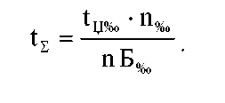

Испытания и оценка результатов должны проводиться следующим образом. Образцы изделия ремонтируют и по окончании испытаний определяют число невосстановлений *dв*.

Если *dв* меньше или равно *Св*, результаты испытаний считают положительными. Если *dв* больше *Св*, результаты испытаний считают отрицательными.

**Двухступенчатый метод с ограниченной продолжительностью испытания**

План испытаний следует рассчитывать следующим образом:

выбирают предельную продолжительность испытания *tи*;

выбирают из стандарта, технических условий или технического задания или рассчитывают приёмочное и браковочное значения вероятности восстановления за *tи*;

определяют число отказов, необходимое для проведения контрольных испытаний, и приёмочное число невосстановлений *Св*.

Предельная продолжительность испытания должна выбираться аналогично одноступенчатому методу. При этом предельная продолжительность испытания первой и второй ступени равны.

Приёмочное *Рα* и браковочное *Рβ* значения уровней вероятности восстановления за *tи* рассчитывают так же, как и для одноступенчатого метода.

Число отказов *nв*, необходимое для испытаний на ремонтопригодность, и приёмочные числа невосстановленных отказов для первой *n1в, С1в* и второй *n2в*, *С2* в ступеней испытаний определяю в зависимости от значений вероятности восстановления *Рαв (tив), Рβв (tив),* риска изготовителя и риска потребителя по таблице приложения 2. (В таблице *Аα* и *Аβ* — соответственно приёмочное и браковочное значения вероятности восстановления, а цифры в клетке: число отказов *n1в, n2в* и приёмочное число *С1в, С2в*.

Испытания и оценка их результатов должны проводиться следующим образом.

Образцы изделия, вошедшие в первую выборку, ремонтируют и по окончании первой ступени испытаний *tив* определяют число невосстановлений *d1в*.

Если *d1в* равно или меньше *С1в*, результаты испытаний считают положительными.

Если *d1в* больше суммарного приёмочного числа невосстановлений *(С1в+С2в)*, то испытания прекращают, результаты испытаний считают отрицательными.

Если *d1в* больше *С1в*, но меньше *(С1в +С2в)*, то проводят испытания второй ступени.

Образцы изделия, вошедшие во вторую выборку, ремонтируют и по окончании испытаний определяют *(d1в +d2в)*.

Если *(d1в+d2в)* меньше или равно *(С1в+С2в),* результаты испытаний считают положительными.

Если *(d1в+d2в)* больше *(С1в+С2в),* результаты испытаний считают отрицательными.

**ЛИТЕРАТУРА**

1. Глудкин О.П. Методы и устройства испытания РЭС и ЭВС. – М.: Высш. школа., 2001 – 335 с
2. Испытания радиоэлектронной, электронно-вычислительной аппаратуры и испытательное оборудование/ под ред. А.И.Коробова М.: Радио и связь, 2002 – 272 с.
3. Млицкий В.Д., Беглария В.Х., Дубицкий Л.Г. Испытание аппаратуры и средства измерений на воздействие внешних факторов. М.: Машиностроение, 2003 – 567 с
4. Национальная система сертификации Республики Беларусь. Мн.: Госстандарт, 2007
5. Федоров В., Сергеев Н., Кондрашин А. Контроль и испытания в проектировании и производстве радиоэлектронных средств – Техносфера, 2005. – 504с.